附件1：
各单位“江苏政务服务网”APP任务分解数
序号 | 单位 | 推广专员 | 联系电话 | APP邀请码 | “江苏政务服务网”APP任务
 |  |  |  |  | 访问量 | 下载安装量 | 用户注册量 | 实名认证量
1 | 市纪委 |  |  |  | 103 | 21 | 21 | 21
2 | 市委办 |  |  |  | 37 | 8 | 8 | 8
3 | 人大办 |  |  |  | 70 | 14 | 14 | 14
4 | 政府办 |  |  |  | 115 | 23 | 23 | 23
5 | 政协办 |  |  |  | 28 | 6 | 6 | 6
6 | 组织部 |  |  |  | 41 | 9 | 9 | 9
7 | 宣传部 |  |  |  | 26 | 6 | 6 | 6
8 | 统战部 |  |  |  | 20 | 4 | 4 | 4
9 | 政法委 |  |  |  | 29 | 6 | 6 | 6
10 | 农工办 |  |  |  | 31 | 7 | 7 | 7
11 | 编办 |  |  |  | 6 | 2 | 2 | 2
12 | 台办 |  |  |  | 8 | 2 | 2 | 2
13 | 老干部局 |  |  |  | 29 | 6 | 6 | 6
14 | 法院 |  |  |  | 239 | 48 | 48 | 48
15 | 检察院 |  |  |  | 133 | 27 | 27 | 27
16 | 工商联 |  |  |  | 9 | 2 | 2 | 2
17 | 总工会 |  |  |  | 17 | 4 | 4 | 4
18 | 团委 |  |  |  | 8 | 2 | 2 | 2
19 | 妇联 |  |  |  | 9 | 2 | 2 | 2
20 | 残联 |  |  |  | 45 | 9 | 9 | 9
21 | 科协 |  |  |  | 12 | 3 | 3 | 3
22 | 党校 |  |  |  | 43 | 9 | 9 | 9
23 | 党史办 |  |  |  | 9 | 2 | 2 | 2
24 | 档案局 |  |  |  | 15 | 3 | 3 | 3
25 | 发改委 |  |  |  | 73 | 15 | 15 | 15
26 | 粮食局 |  |  |  | 13 | 3 | 3 | 3
27 | 教育局 |  |  |  | 6815 | 1363 | 1363 | 1363
28 | 科技局 |  |  |  | 43 | 9 | 9 | 9
29 | 公安局 |  |  |  | 462 | 93 | 93 | 93
30 | 民政局 |  |  |  | 88 | 18 | 18 | 18
31 | 司法局 |  |  |  | 55 | 11 | 11 | 11
32 | 财政局 |  |  |  | 82 | 17 | 17 | 17
33 | 人社局 |  |  |  | 313 | 63 | 63 | 63
34 | 国土局 |  |  |  | 153 | 31 | 31 | 31
35 | 住建局 |  |  |  | 376 | 76 | 76 | 76
36 | 规划局 |  |  |  | 182 | 37 | 37 | 37
37 | 建工局 |  |  |  | 55 | 11 | 11 | 11
38 | 城市管理局 |  |  |  | 287 | 58 | 58 | 58
39 | 交通运输局 |  |  |  | 914 | 183 | 183 | 183
40 | 水务局 |  |  |  | 46 | 10 | 10 | 10
41 | 农业委员会 |  |  |  | 179 | 36 | 36 | 36
42 | 商务局 |  |  |  | 27 | 6 | 6 | 6
43 | 文广新局 |  |  |  | 132 | 27 | 27 | 27
44 | 卫计委 |  |  |  | 2404 | 481 | 481 | 481
45 | 审计局 |  |  |  | 35 | 7 | 7 | 7
46 | 环保局 |  |  |  | 112 | 23 | 23 | 23
47 | 安监局 |  |  |  | 38 | 8 | 8 | 8
48 | 统计局 |  |  |  | 31 | 7 | 7 | 7
49 | 物价局 |  |  |  | 31 | 7 | 7 | 7
50 | 港口管理局 |  |  |  | 8 | 2 | 2 | 2
51 | 市场监督管理局 |  |  |  | 151 | 31 | 31 | 31
52 | 信访局 |  |  |  | 17 | 4 | 4 | 4
53 | 体育局 |  |  |  | 78 | 16 | 16 | 16
54 | 旅游局 |  |  |  | 11 | 3 | 3 | 3
55 | 民宗局 |  |  |  | 6 | 2 | 2 | 2
56 | 农机局 |  |  |  | 41 | 9 | 9 | 9
57 | 农发局 |  |  |  | 10 | 2 | 2 | 2
58 | 行政审批局 |  |  |  | 116 | 24 | 24 | 24
59 | 公管办 |  |  |  | 17 | 4 | 4 | 4
60 | 供销总社 |  |  |  | 20 | 4 | 4 | 4
61 | 市政府投资项目工程建设中心 |  |  |  | 23 | 5 | 5 | 5
62 | 招商局 |  |  |  | 27 | 6 | 6 | 6
63 | 国税局 |  |  |  | 161 | 33 | 33 | 33
64 | 地税局 |  |  |  | 109 | 22 | 22 | 22
65 | 气象局 |  |  |  | 21 | 5 | 5 | 5
66 | 盐务管理局 |  |  |  | 15 | 3 | 3 | 3
67 | 烟草专卖局 |  |  |  | 101 | 21 | 21 | 21
68 | 邮政局 |  |  |  | 95 | 19 | 19 | 19
69 | 电信局 |  |  |  | 180 | 36 | 36 | 36
70 | 供电公司 |  |  |  | 372 | 75 | 75 | 75
71 | 如城街道 |  |  |  | 9200 | 1840 | 1840 | 1840
72 | 城北街道 |  |  |  | 8178 | 1636 | 1636 | 1636
73 | 城南街道 |  |  |  | 3885 | 777 | 777 | 777
74 | 搬经镇 |  |  |  | 8995 | 1799 | 1799 | 1799
75 | 东陈镇 |  |  |  | 5316 | 1064 | 1064 | 1064
76 | 磨头镇 |  |  |  | 4089 | 818 | 818 | 818
77 | 吴窑镇 |  |  |  | 3885 | 777 | 777 | 777
78 | 丁堰镇 |  |  |  | 4191 | 839 | 839 | 839
79 | 九华镇 |  |  |  | 3936 | 788 | 788 | 788
80 | 长江镇 |  |  |  | 8433 | 1687 | 1687 | 1687
81 | 下原镇 |  |  |  | 3374 | 675 | 675 | 675
82 | 白蒲镇 |  |  |  | 8178 | 1636 | 1636 | 1636
83 | 石庄镇 |  |  |  | 6338 | 1268 | 1268 | 1268
84 | 江安镇 |  |  |  | 6440 | 1288 | 1288 | 1288
合计 |  |  |  |  | 100045 | 20043 | 20043 | 20043

附件2：
“江苏政务服务网”APP客户端下载安装、注册、实名认证说明

第一步：下载安装
拿出您的智能手机！扫下面的二维码下载，或安卓各大应用市场、苹果App Store搜索“江苏政务服务”下载。

第二步：注册
打开“江苏政务服务”客户端，点击右下角【我的】→【立即登录】，进行注册和实名认证。
三种注册方法：1、电脑注册；2、手机注册；3、支付宝快捷登录。
第三步：实名认证
实名认证只支持支付宝实名认证，很安全，请大家放心。
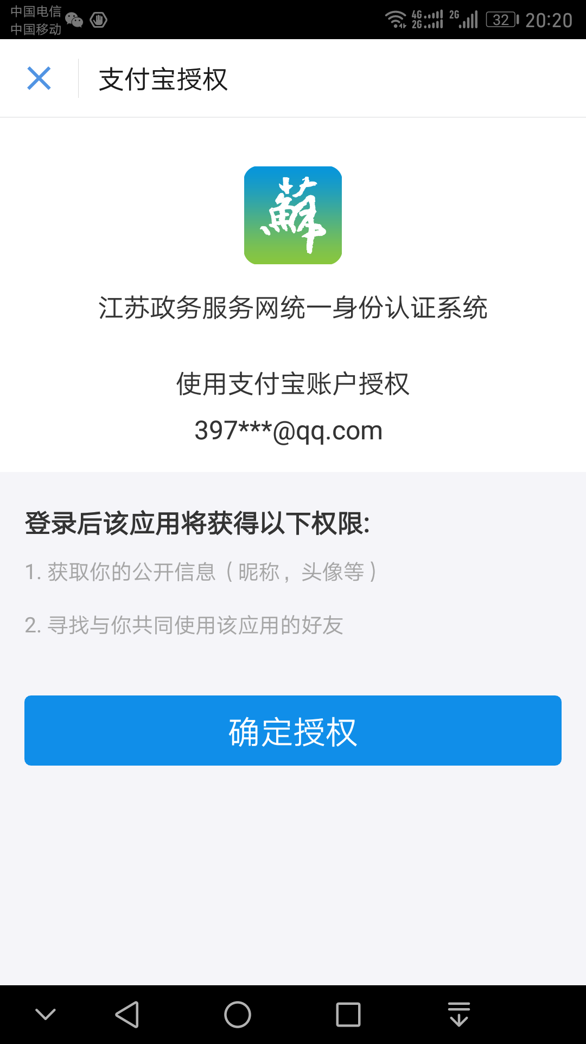
第四步：选择地区和输入推广码
登录“江苏政务服务”客户端后，点击右下角【我的】→【推广有礼】→【请选择地区】（务必选择：南通市 如皋市）→【请输入推广码】（各部门推广专员的推广码）→【提交】（点击提交按钮）。推广成功后，会出现以下界面：
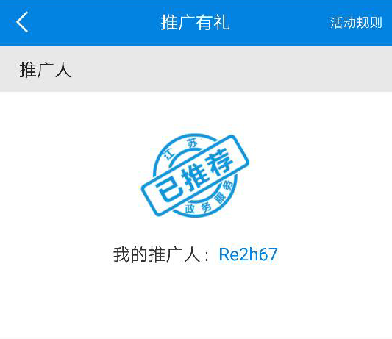
推广专员每推广一人时，推广人数会动态更新。
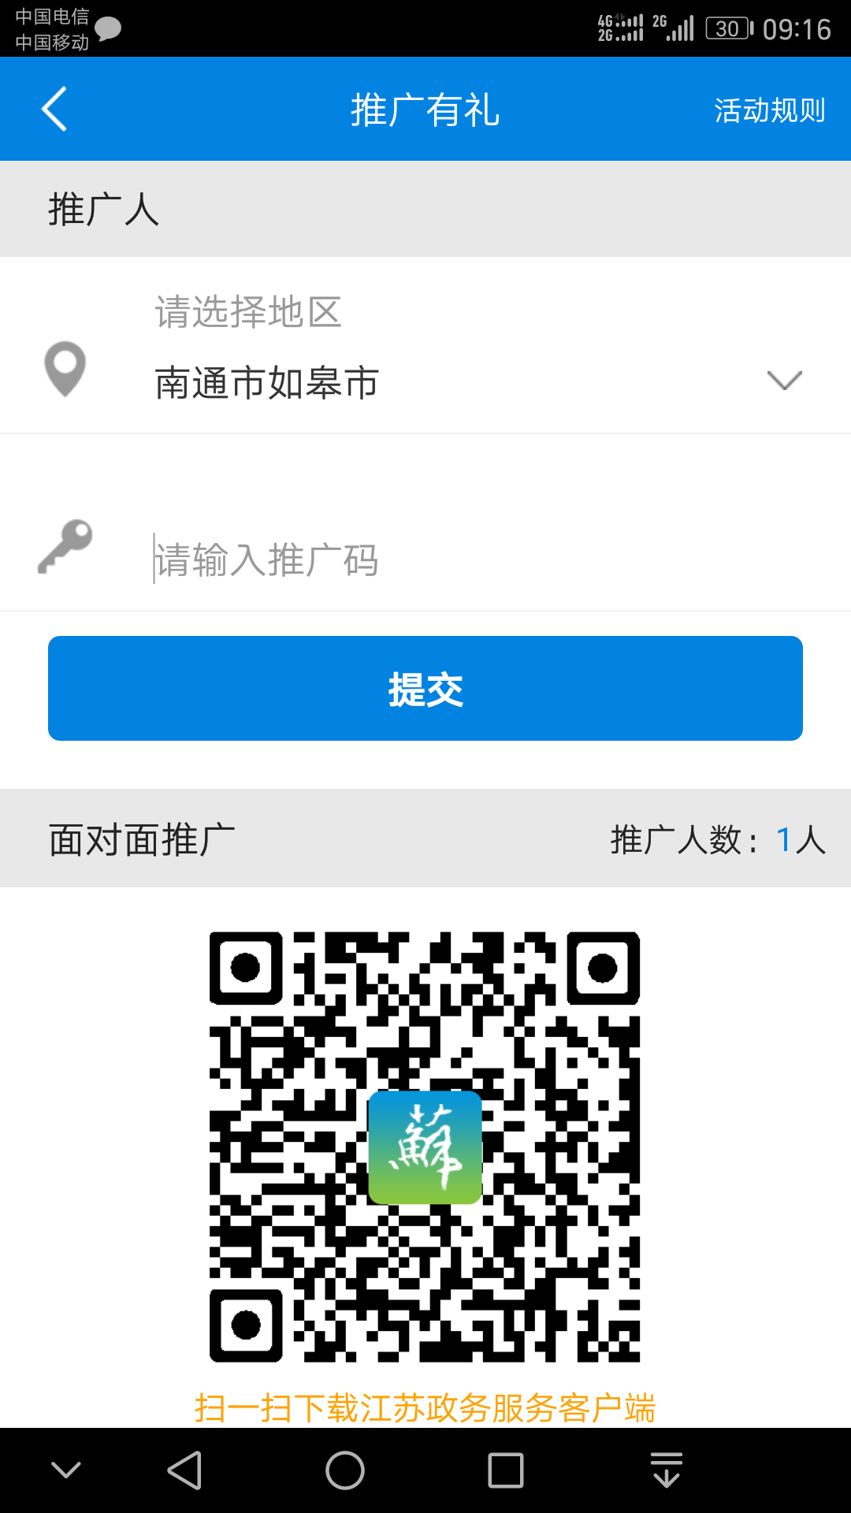
附件3：
“江苏政务服务网”APP客户端推广专员登记表
（样表）

填报单位（公章）： 填报时间：
序号 | 部门名称 | 真实姓名 | 用户名 | 手机号码 | 推广码
1 | 行政审批局 | 徐永成 | xuyongcheng | 15862775676 | Re2h67
填报人： 分管领导（签字）：
附件4：
“江苏政务服务网”APP客户端推广汇总表
（样表）

填报单位（公章）： 填报时间：
序号 | 部门名称 | 真实姓名 | 用户名 | 手机号码 | 是否实名认证
1 | 行政审批局 | 徐永成 | xuyongcheng | 15862775676 | 是
填报人： 分管领导（签字）：

